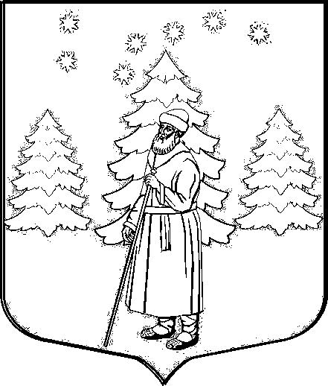
АДМИНИСТРАЦИЯ СУСАНИНСКОГО СЕЛЬСКОГО ПОСЕЛЕНИЯ
ГАТЧИНСКОГО МУНИЦИПАЛЬНОГО РАЙОНА
ЛЕНИНГРАДСКОЙ ОБЛАСТИ

П О С Т А Н О В Л Е Н И Е
15.06.2023 № 199
О внесении дополнений и изменений в Административный регламент по предоставлению муниципальной услуги «Выдача разрешения на использование земель или земельного участка, находящихся в муниципальной собственности (государственная собственность на которые не разграничена), без предоставления земельного участка и установления сервитута, публичного сервитута», утвержденный постановлением администрации от 02.03.2023 № 59

В целях реализации мероприятий по разработке и утверждению административных регламентов предоставления муниципальных услуг в муниципальном образовании «Сусанинское сельское поселение», в соответствии с Федеральным законом от 27.07.2010 № 210-ФЗ «Об организации предоставления государственных и муниципальных услуг», Федеральным законом от 19.07.2018 № 204-ФЗ «О внесении изменений в Федеральный закон «Об организации предоставления государственных и муниципальных услуг» в части установления дополнительных гарантий граждан при получении государственных и муниципальных услуг», Федеральным законом от 06.10.2013 №131-ФЗ «Об общих принципах организации местного самоуправления в Российской Федерации», Постановлением администрации Сусанинского сельского поселения от 06.04.2011 № 78 «О Порядке разработки и утверждения Административных регламентов исполнения муниципальных функций и Административных регламентов предоставления муниципальных услуг муниципального образования «Сусанинское сельское поселение», Постановлением правительства РФ от 30.12.2022 № 2536 «О внесении изменений в постановление Правительства Российской Федерации от 9 апреля 2022 г. N 629 «Об особенностях регулирования земельных отношений в Российской Федерации в 2022 году»», руководствуясь Уставом муниципального образования «Сусанинское сельское поселение»
П О С Т А Н О В Л Я Е Т:
- Внести изменения в Административный регламент по предоставлению муниципальной услуги «Выдача разрешения на использование земель или земельного участка, находящихся в муниципальной собственности (государственная собственность на которые не разграничена), без предоставления земельного участка и установления сервитута, публичного сервитута», утвержденный постановлением администрации от 02.03.2023 № 59:
  - В приложении 2 к Административному регламенту абзацы «Согласование осуществления рубок деревьев, кустарников, расположенных в границах земельного участка, части земельного участка или земель», «Согласование осуществления рубок деревьев, кустарников, расположенных в границах земельного участка, части земельного участка или земель» исключить;
  - Дополнить приложение № 2 к Административному регламенту абзацем следующего содержания: «Приложение: схема границ предполагаемых к использованию земель или части земельного участка на кадастровом плане территории для размещения объекта».
- Настоящее Постановление вступает в силу со дня официального опубликования в сетевом издании «Гатчинская правда.ру» и подлежит размещению на официальном сайте муниципального образования Сусанинское сельское поселение.
- Контроль за исполнением настоящего постановления оставляю за собой.

Глава администрации
Сусанинского сельского поселения К.С. Морин

